**บทที่ 3**

**ขั้นตอนและวิธีการดำเนินการวิจัย**

ขั้นตอนและวิธีการดำเนินการสร้างเครื่องเก็บ สมาร์ทโฟน ผู้วิจัยได้ทำศึกษาเอกสารงานวิจัยและทฤษฎีที่เกี่ยวข้อง ได้แบ่งขั้นตอนโดยมีหัวข้อดังต่อไปนี้

**3.1 Flowchart การทำงานของระบบ**

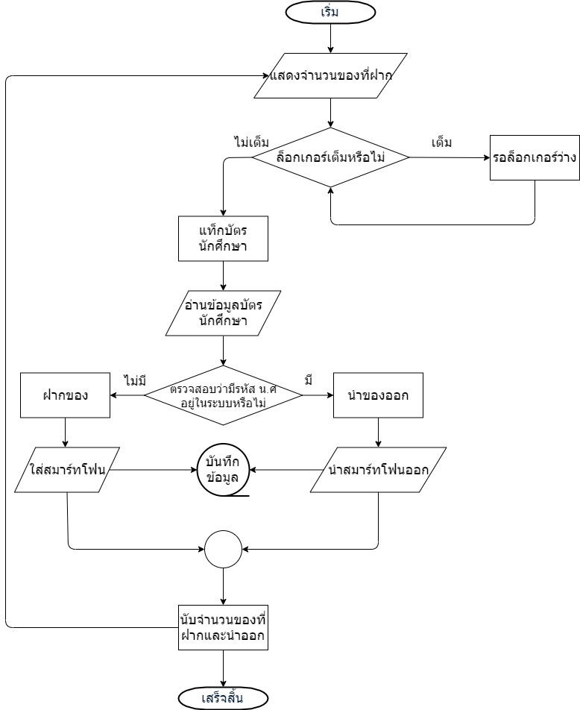

**3.1.1 อธิบายการทำงานของ** **Flowchart**

เมื่อเริ่มทำงาน เครื่องจะแสดงจำนวนเครื่องที่อยู่ในตู้เก็บสมาร์ทโฟน ว่างเต็มหรือไม่เต็ม ถ้าเต็มจะไม่สามารถเก็บสมาร์ทโฟนเพิ่มได้ ถ้าไม่เต็มจะสามารถทำการฝากสมาร์ทโฟนได้ โดยให้ผู้ใช้งาน สแกนบัตรนักศึกษา ระบบจะตรวจสอบว่า มีรหัสนักศึกษานี้อยู่ในระบบหรือไม่หากไม่มี ก็จะทำการฝากสมาร์ทโฟน หากมีรหัสนักศึกษาในระบบ จะเป็นการคืนสมาร์ทโฟน แล้วระบบจะทำการบันทึก วันที่ เวลา ที่ทำรายการ

**3.2 ออกแบบ**



**บัตรนักศึกษา RC 522 Arduino Mega LCD**

**รูปที่ 3.1 องค์ประกอบของระบบ**

บอร์ดอาร์ดุยโน่จะทำงานร่วมกับ RFID Reader เพื่ออ่านข้อมูลจะบัตรนักศึกษาโดยบอร์ดที่เลือกใช้นั้น คือ Arduino Mega และ เครื่องอ่าน รุ่น RC 522 ก่อนจะใช้คำสั่งอ่านข้อมูลบนบัตรได้นั้นต้องมี รหัส เพื่อที่จะสามารถเข้าถึงข้อมูลบัตรนักศึกษา แล้วจากนั้นนำ ข้อมูลรหัสนักศึก ซึ่งเป็นเลขฐาน 16 แปลงเป็นเลขฐาน l0 แล้วระบบจะบันทึกวันที่เวลาที่ทำการฝาก และส่งค่าให้กับหน้าจอแสดงผล และแสดง รหัสนักศึกษาที่ใช้งานอยู่ ณ ขณะนั้น

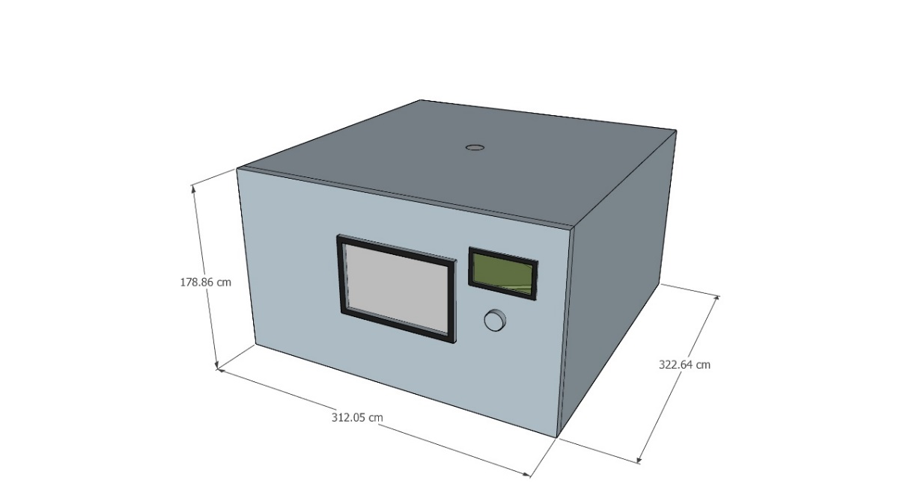

45cm

50cm

50cm

**รูปที่ 3.2 ออกแบบตัวเครื่อง**

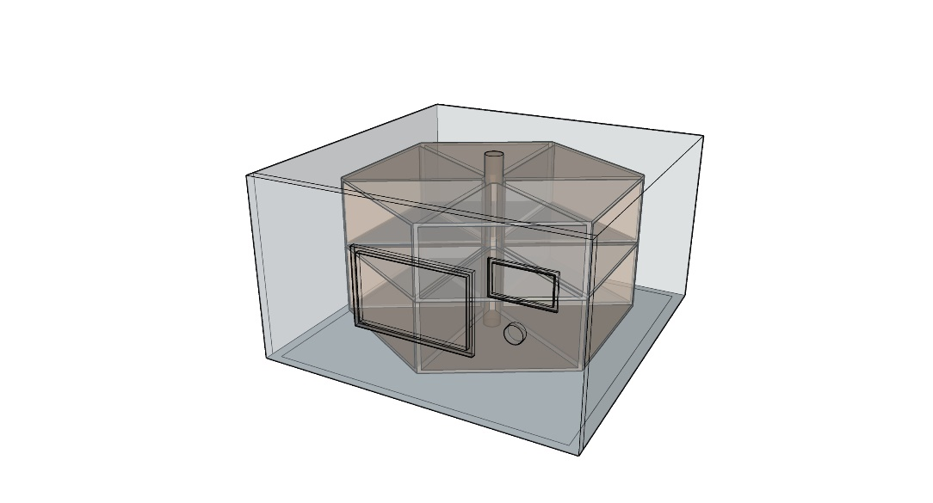

**รูปที่ 3.3 โครงสร้าง**

จากรูปที่ 3.2 และ 3.3 จะเป็นตัวอย่างการออกแบบ ตัวเครื่องเก็บสมาร์ทโฟน

**3.2 ส่วนประกอบของเครื่องเก็บสมาร์ทโฟน**

**3.2.1 ส่วนประกอบของอินพุต**

1. เครื่องอ่าน RFID Reader รุ่น RC 522

2. ช่องเก็บของสำหรับใส่สมาร์โฟน

3. ปุ่มกด Button

**3.2.2 ส่วนประกอบของเอาต์พุต**

1. หน้าจอแสดงผล LCD

2. Buzzer สำหรับแจ้งเตือน

**3.2.3 ส่วนประกอบของกลไกการทำงาน**

1. แกนเหล็ก เพลากลาง

2. เฟื่องขบ, เฟืองสะพาร

3. บอร์ด Arduino Mega 2560

4. DC Motor 12V

5. หม้อแปลง 36W

6. ประตูเลื่อน

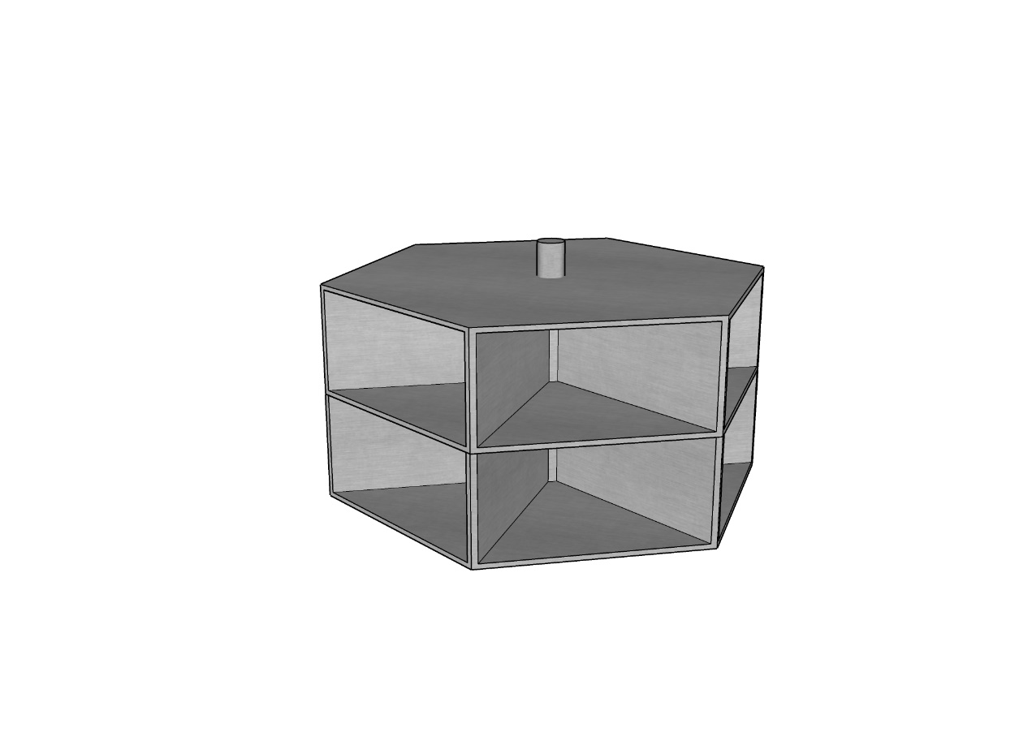

**รูปที่ 3.4 ออกแบบช่องเก็บของ**

จากรูปที่ 3.2 การออกแบบช่องเก็บนั้น จะใช้รูปทรง 5 เหลี่ยมและแบ่งเป็นช่อง จำนวน 5ช่อง บนและล่างร่วมเป็น 10 ช่อง

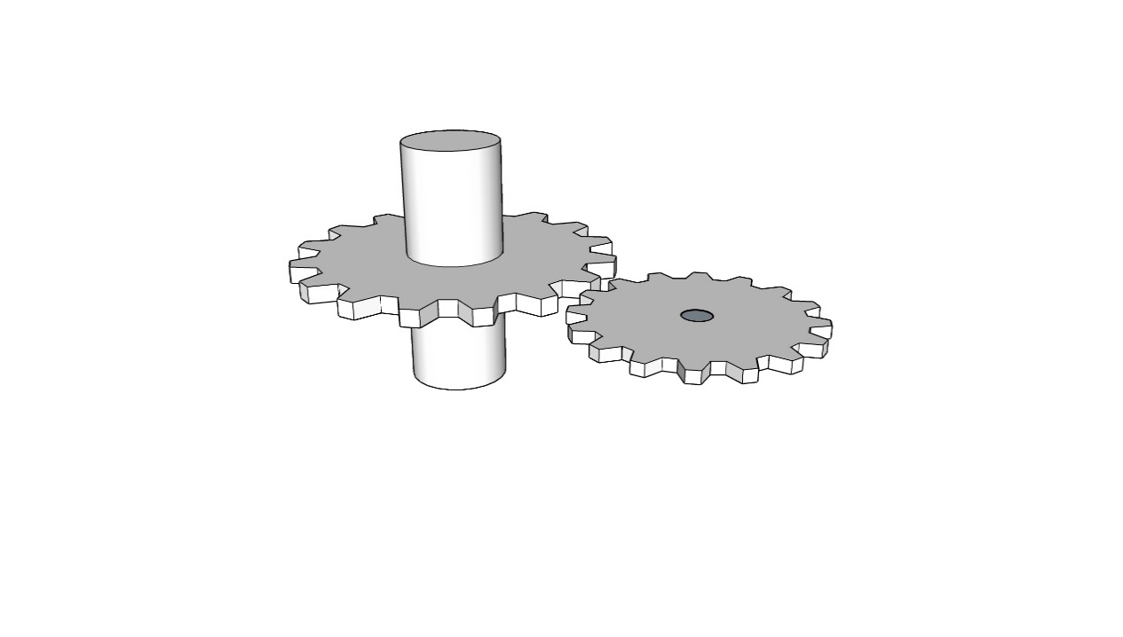

**รูปที่ 3.5 เฟือง**

จากรูปที่ 3.3 เฟืองแสดงกลไกการทำงาน ของแกนเหล็กเพลากลาง โดยให้มอเจอร์ที่ใส่เฟืองขบหมุน เมื่อเฟืองที่ใส่อยู่กับมอเตอร์ เริ่มหมุนเฟืองขบหมุน ที่มใส่อยู่กับแกนเหล็กเพลากลางก็จะหมุนตามช่องเก็บสมาร์ทโฟนก็เริ่มหมุน

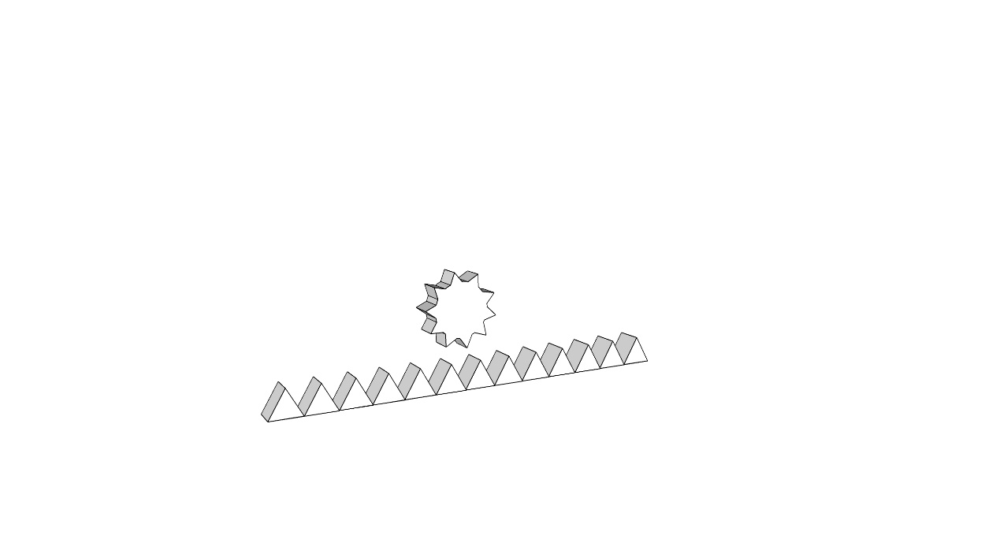

**รูปที่ 3.6 เฟืองสะพานและเฟืองขบสำหรับประตูเลื่อน**

จากรูปที่ 3.6 เฟืองสะพาน จะทำให้ประตูเลื่อนขึ้น-เลื่อนลงได้ โดยตั้งเฟืองสะพานในแนวตั้งและใช้มอเตอร์ที่ใส่เฟืองขบอยู่มาขบกับเฟืองสะพานตรงศูนย์กลางของเฟืองสะพานจะทำให้ประตูสามารถเลื่อนขึ้น-ลงได้ได้ตามระยะความยาวของเหืองสะพาน